

实 验 报 告

(2024—2025学年第1学期）

课程名称 嵌入式系统应用
专业班级 专升本电信23
学 号 ZB2305010116
姓 名 姜 勇

实验项目 | 实验八——socket网络通信编程实验
实验时间 | 2024.12.23 | 实验地点 | 信息与通信工程专业实验室（嵌入式系统平台）
一、实验内容
1. 学习在Linux系统的 SOCKET TCP网络编程
2. 学习在Linux系统的 SOCKET UDP网络编程
二、实验器材（设备、元器件）
1. 个人计算机一台
2. Ubuntu Linux操作系统
3. IMX6嵌入式教学科研平台
4. 软件：Vmware Workstation +Yocto 项目
三、实验步骤
1. 嵌入式Linux网络之TCP服务器端程序设计
1.1 TCP通信服务器的程序设计
1.1.1 程序流程图设计
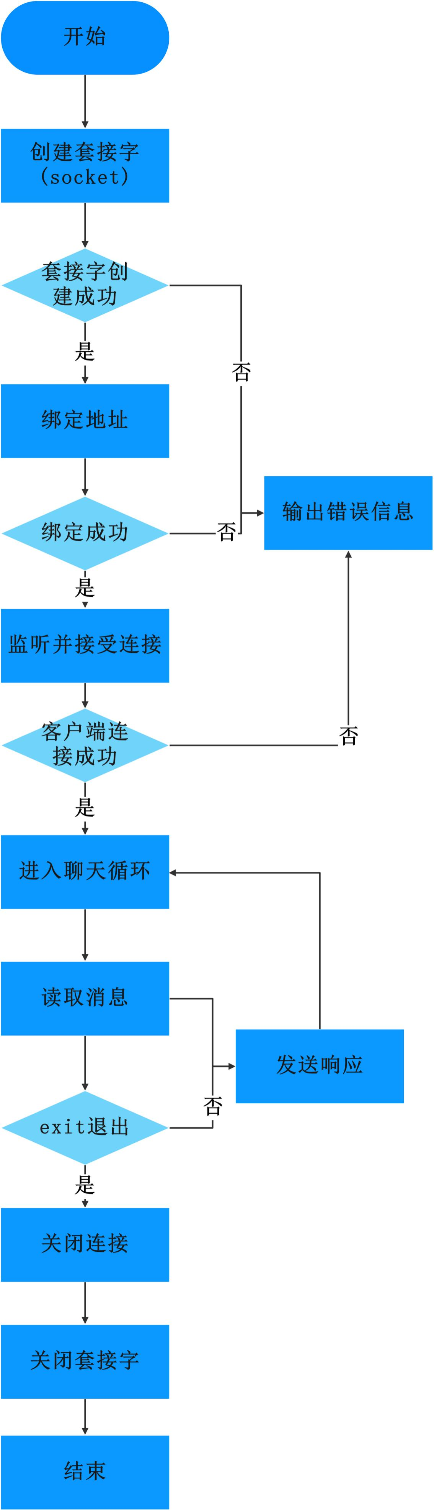
图 1 TCP程序流程图
1.1.2 程序编码的实现
#include <stdio.h>
#include <netdb.h>
#include <unistd.h>
#include <netinet/in.h>
#include <stdlib.h>
#include <string.h>
#include <sys/socket.h>
#include <sys/types.h>
#define MAX 10*1024
#define PORT 8088
// 驱动函数
int main()
{
char buff[MAX];
int n;
int sockfd, connfd, len;
struct sockaddr_in server, client;

// 创建套接字并验证
sockfd = socket(AF_INET, SOCK_STREAM, 0);
if (sockfd == -1) {
printf("套接字创建失败...\n");
exit(0);
}
printf("套接字成功创建..\n");
bzero(&server, sizeof(server));
// 分配IP，端口
server.sin_family = AF_INET;
server.sin_addr.s_addr = htonl(INADDR_ANY);
server.sin_port = htons(PORT);
// 绑定新创建的套接字给定IP并验证
if ((bind(sockfd, (struct sockaddr*)&server, sizeof(server))) != 0) {
printf("套接字绑定失败...\n");
exit(0);
}
printf("套接字成功绑定..\n");
// 现在服务器准备监听并验证
if ((listen(sockfd, 5)) != 0) {
printf("监听失败...\n");
exit(0);
}
printf("服务器正在监听...\n");
len = sizeof(client);
// 接受客户端数据包并验证
connfd = accept(sockfd, (struct sockaddr*)&client, &len);
if (connfd < 0) {
printf("服务器接受失败...\n");
exit(0);
}
printf("服务器接受了客户端...\n");
// 无限循环进行聊天
while(1) {
bzero(buff, MAX);
// 从客户端读取消息并复制到缓冲区
if (read(connfd, buff, sizeof(buff)) <= 0) {
printf("客户端关闭...\n");
close(connfd);
break;
}
// 打印缓冲区，包含客户端内容
printf("来自客户端：%s\n", buff);
// 如果消息包含"Exit"，则服务器退出，聊天结束。
if (strncmp("exit", buff, 4) == 0) {
printf("服务器退出...\n");
close(connfd);
break;
}
// 定义响应消息，并附加客户端发送的消息
char *response = "服务器已收到您的消息: ";
n = write(connfd, response, strlen(response)); // 发送响应消息的第一部分
if (n < 0) {
printf("发送数据失败...\n");
close(connfd);
break;
}
n = write(connfd, buff, strlen(buff)); // 发送响应消息的第二部分，即客户端的消息
if (n < 0) {
printf("发送数据失败...\n");
close(connfd);
break;
}
}
// 聊天结束后关闭套接字
close(sockfd);
exit(0);
}
1.2 网络调试助手的TCP客户端连接设置
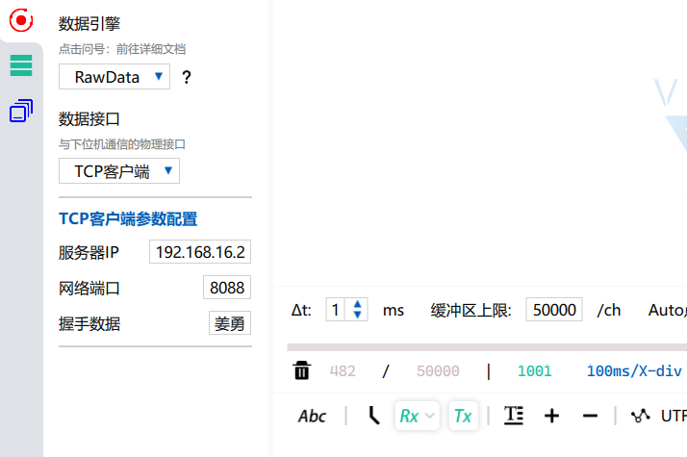
图 2 网络调试助手中对TCP客户端连接服务端的设置
2. 嵌入式Linux网络之UDP服务器端程序设计
2.1 UDP通信服务器的程序设计
2.1.1 程序流程图设计
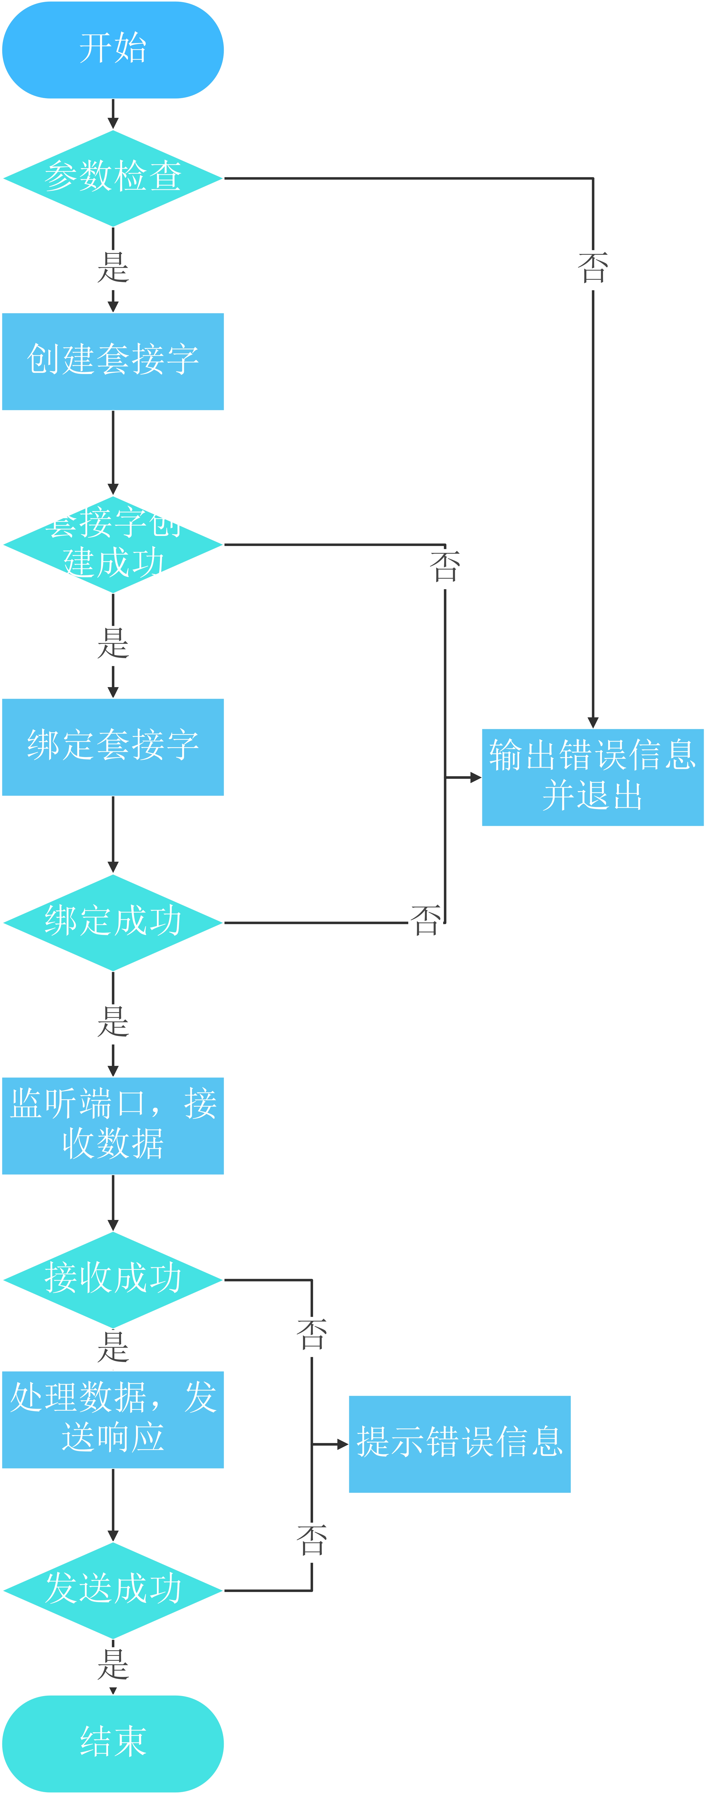
图 3 UDP程序流程图
2.1.2 程序编码的实现
#include <stdio.h>
#include <stdlib.h>
#include <string.h>
#include <unistd.h>
#include <arpa/inet.h>
#define BUFSIZE 1024 // 定义缓冲区大小
int main(int argc, char *argv[]) {
int sockfd;
struct sockaddr_in servaddr, cliaddr;
socklen_t cliaddr_len;
char buf[BUFSIZE];
int n;
// 检查命令行参数个数是否正确
if (argc != 2) {
printf("用法: %s <端口号>\n", argv[0]);
exit(1);
}
// 创建UDP套接字
sockfd = socket(AF_INET, SOCK_DGRAM, 0);
if (sockfd == -1) {
perror("套接字创建失败");
exit(1);
}
printf("套接字创建成功\n");
// 初始化服务器地址结构体
bzero(&servaddr, sizeof(servaddr));
servaddr.sin_family = AF_INET;
servaddr.sin_addr.s_addr = htonl(INADDR_ANY);
servaddr.sin_port = htons(atoi(argv[1])); // 将端口号转换为网络字节序
// 绑定套接字到指定端口
if (bind(sockfd, (struct sockaddr *)&servaddr, sizeof(servaddr)) == -1) {
perror("套接字绑定失败");
exit(1);
}
printf("套接字绑定成功，正在监听端口 %s\n", argv[1]);
cliaddr_len = sizeof(cliaddr);
while (1) {
// 接收客户端数据
n = recvfrom(sockfd, buf, BUFSIZE, 0, (struct sockaddr *)&cliaddr, &cliaddr_len);
if (n == -1) {
perror("接收数据失败");
exit(1);
}
buf[n] = 0; // 确保字符串以NULL结尾
printf("收到来自 %s 的消息：%s\n", inet_ntoa(cliaddr.sin_addr), buf);
// 定义响应消息，并附加客户端发送的消息
char response[BUFSIZE];
snprintf(response, sizeof(response), "服务器已收到您的消息: %s", buf);
// 将响应消息发送回客户端
if (sendto(sockfd, response, strlen(response), 0, (struct sockaddr *)&cliaddr, cliaddr_len) == -1) {
perror("发送数据失败");
continue;
}
printf("响应消息已发送回 %s\n", inet_ntoa(cliaddr.sin_addr));
}
// 关闭套接字
close(sockfd);
return 0;
}
2.2 网络调试助手的UDP客户端连接设置
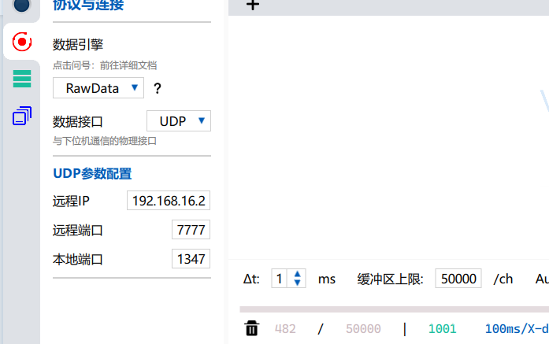
图 4 在网络调试助手中UDP客户端连接服务端的设置
- 嵌入式WEB服务器的搭建
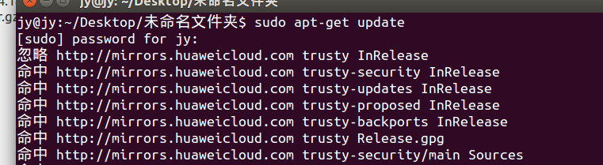
图 5 更新软件包列表
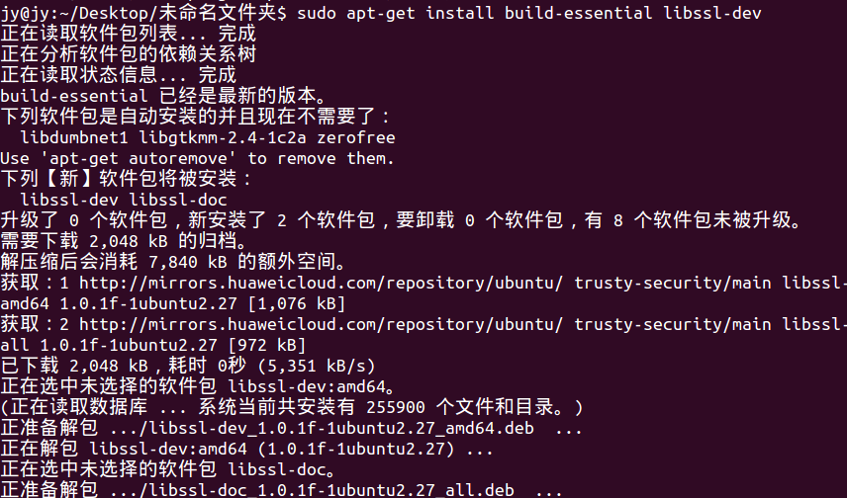
图 6 安装编译软件所需的基本工具和 OpenSSL 的开发库
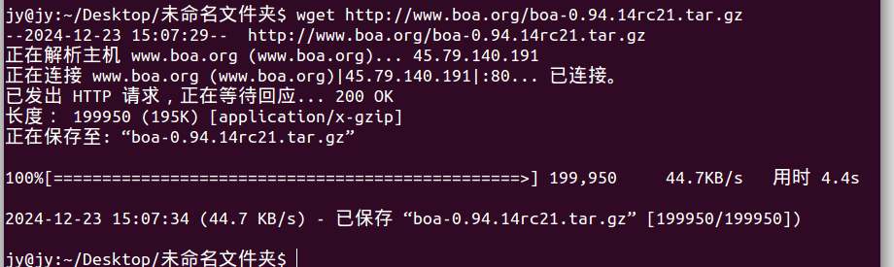
图 7 下载boa服务器的压缩包
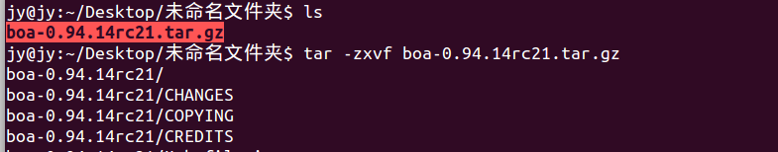
图 8 解压boa服务器的压缩包
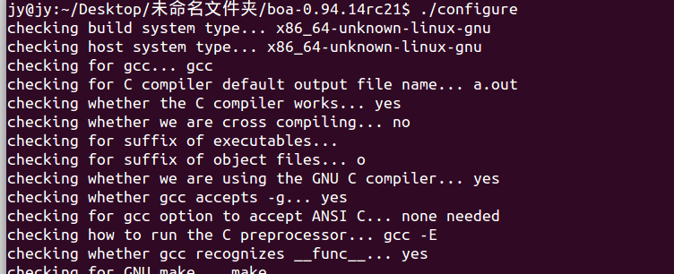
图 9检测系统环境并设置编译选项
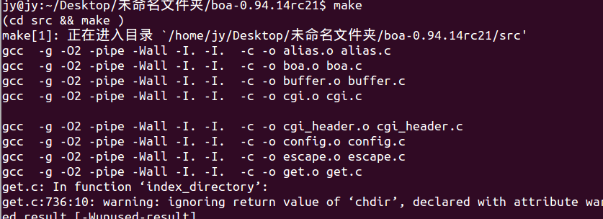
图 10 编译源代码
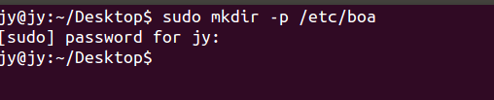
图 11 创建一个存放 boa 服务器配置文件的目录
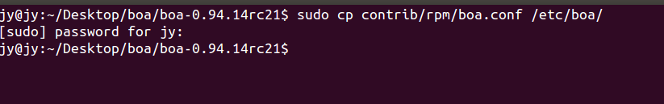
图 12 复制boa配置文件到 /etc/boa/ 目录
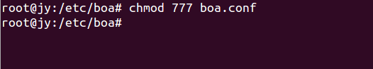
图 13 修改boa配置文件的权限
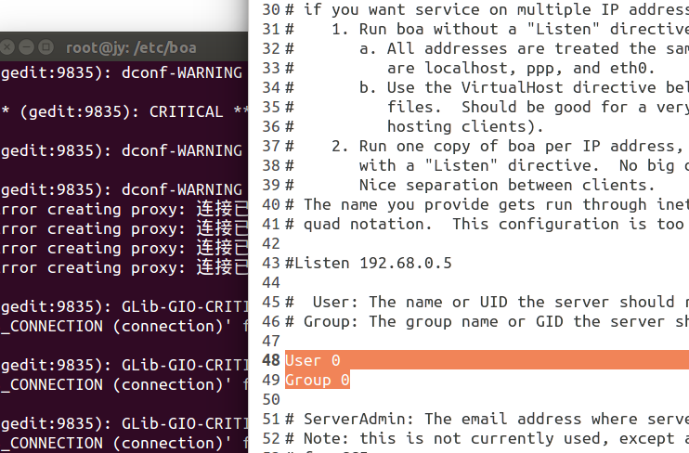
图 14 指定运行服务器的用户和组root
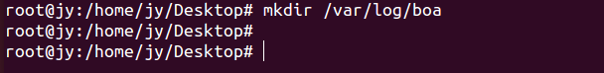
图 15 创建一个日志目录存放 boa的日志文件
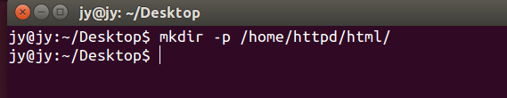
图 16 创建一个存放boa服务器根目录的目录
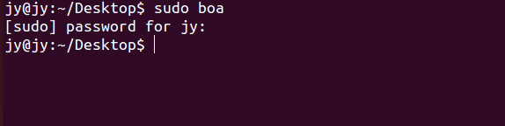
图 17 运行boa服务器
- 实验数据及结果分析
1. 应用程序代码的编译结果
1.1 TCP通信程序的编译结果
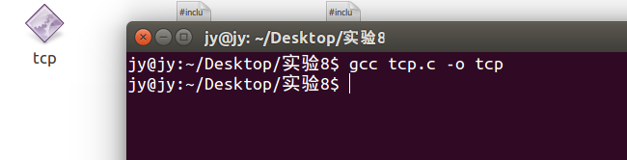
图 18 编译TCP通信程序

1.2 UDP通信程序的编译结果
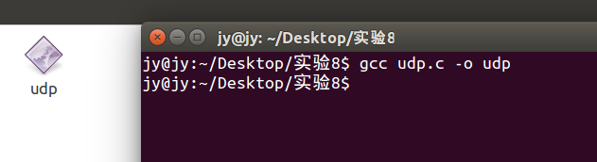
图 19 编译UDP通信程序
2. TCP服务器和客户端通信结果验证
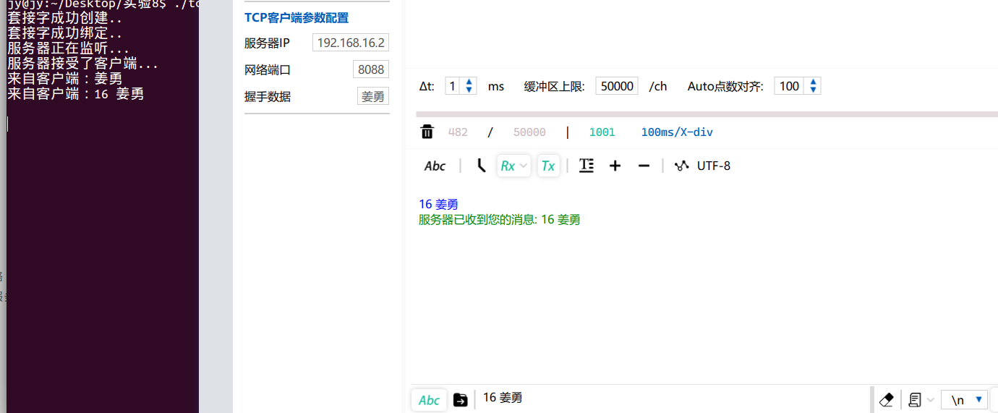
图 20 在网络调试助手中，TCP客户端连接TCP服务器，发送数据来验证通信
3. UDP服务器和客户端通信结果验证
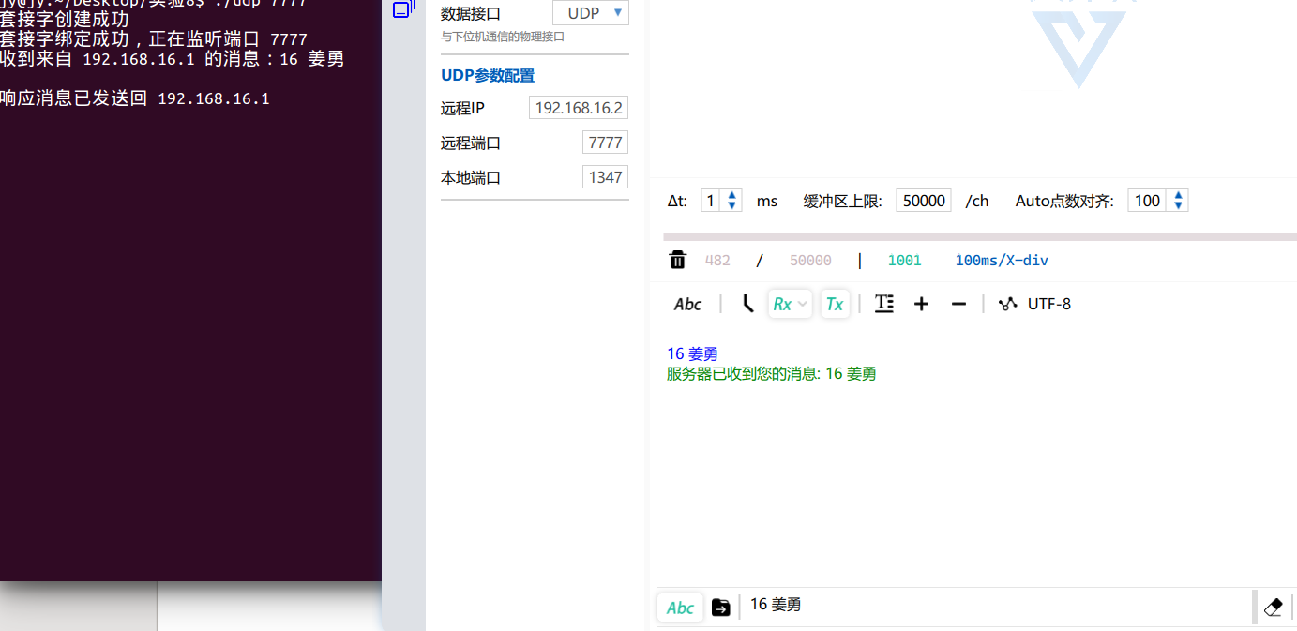
图 21 在网络调试助手中，UDP客户端连接UDP服务器，发送数据来验证通信
4. 通过浏览器访问WEB服务器的结果验证

图 22 在浏览器输入boa服务器的地址，测试boa服务器
- 总结
在本次实验中，我深入探讨并实践了Linux系统下的SOCKET TCP和UDP网络编程，这是一次非常宝贵的学习经历。通过亲手编写TCP服务器端程序和UDP服务器端程序，并使用网络调试助手作为客户端进行详尽的测试，我不仅巩固了理论知识，更将这些概念应用于实际操作中，从而获得了更为直观的理解。
通过这个过程，我学会了如何建立TCP连接，处理客户端请求，并确保数据的可靠传输。TCP协议通过三次握手建立连接，保证了数据传输的可靠性，这对于需要确保数据完整性的应用场景至关重要。同时，我也掌握了UDP的无连接特性，了解了它在数据传输效率上的优势以及在数据完整性上的潜在风险。UDP协议由于不需要建立连接，因此在某些对实时性要求较高的场景下，如视频流和在线游戏，能够提供更快的传输速度。
实验中，遇到了各种问题，如端口占用、数据包丢失等，通过解决这些问题，对网络编程有了更深刻的认识。例如，端口占用问题通常可以通过检查端口是否已被其他进程使用，或者尝试使用不同的端口号来解决。总的来说，这次实验不仅加深了我对网络编程的理解，也提高了我的问题解决能力。我学会了如何在实际环境中应用理论知识，这对于我未来的职业生涯无疑是一笔宝贵的财富。随着技术的不断进步，网络编程仍然是一个充满挑战和机遇的领域，我期待在未来能够继续深入探索和学习。

实验成绩评定表
序号 | 考核项目 | 分值分布 | 成绩
1 | 出勤与表现 | 10
2 | 实验任务完成情况 | 40
3 | 实验报告质量 | 50
总分
指导教师签字 |  |  | 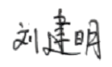
备注：考核项目及分值分布应依据教学大纲确定。

